Združenie pestovateľov obilnín
Záhradnícka 21, SK-811 07 Bratislava 1, Slovensko

AKTUÁLNE CENY A VÝVOJ NA TRHU OBILNÍN K 13.2. 2023

● Futures ceny zrnín na burzách k 13.2.2023
 | €uro/tona | Platí k | trend
Pšenica potravinárska
MATIF Paríž | 295,50 | III.´23 | ▲
CBoT Chicago | 270,20 | III.´23 | ▲
BÉT Budapešť (kŕmna!) | 369,44 | III.´23 | ▼
Kukurica
MATIF Paríž | 290,75 | III.´23 | ▲
CBoT Chicago | 250,65 | III.´23 | ▲
BÉT Budapešť | 261,68 | III.´23 | ▼
Repka olejka
MATIF Paríž | 544,50 | V.´23 | ▼
Viedeň | 541,00 | II.´23 | ▼
Kurz (NBS): EURO/USD: 1,069 ▼; EURO/HUF: 389,78 ▲
Trend: od posledného predošlého údaju: nárast ▲ ; resp. pokles ▼

● Trhové ceny obilnín vo vybraných krajinách Európskej únie
Trhové ceny obilnín v EÚ k 10.februáru 2023, €uro/tona (bez DPH)
pšenica potravinárska |  |  |  |  | jačmeň kŕmny |  |  |  |  | kukurica kŕmna
DE | Mannheim | 294,00 | ▼ | DS | DE | Mannheim | 255,00 | ▼ | DS | DE | Mannheim | 297,50 | ▲ | DS
FR | Rouen | 289,76 | ▲ | DP | FR | Rouen | 269,01 | ▲ | DP | FR | Bordeaux | 284,51 | ▲ | DP
BE | Brusel | - | - | DP | BE | Brusel | 238,40 | ▼ | DP | HU | Budapešť | 270,14 | ▼ | FG
HU | Transdanub | 285,54 | ▲ | FG | HU | Transdan. | - | - | DP | ES | Zaragoza | 316,00 | ▼ | DS
AT | Viedeň | 290,00 | ▼ | DS | AT | Viedeň | - | - | DS | AT | Viedeň | - | - | DF
PL | Slaski | - | - | DF | PL | Zachodni | - | - | DF | RO | Mutenia | 261,52 | ▼ | DS
CZ | Praha | 301,17 | ▼ | DF | CZ | Praha | - | - | DF | SK | Bratislava | 269,46 | ▼ | DP
RO | Constanta | 296,17 | ▲ | FOB | RO | Mutenia | 242,97 | ▲ | DS | raž potravinárska
SK | Bratislava | 339,75 | ▲ | DP | SK | Bratislava | - | - | DP | DE | Mannheim | 282,50 | ▼ | DS
pšenica kŕmna |  |  |  |  | jačmeň sladovnícky |  |  |  |  | CZ | Praha | 326,94 | ▼ | DF
DE | Kolín | 288,00 | ▼ | DS | DE | Mannheim | 332,50 | ▼ | DS | AT | Viedeň | 300,00 | ▼ | DS
HU | Budapešť | 262,42 | ▼ | DP | CZ | Praha | - | - | DF | pšenica tvrdá
NL | Rotterdam | 298,00 | ▲ | CIF | FR | Rouen | - | - | DP | AT | Viedeň | 400,00 | ▼ | DS
AT | Wels | - | - | DS | PL | Zachodni | - | - | DF | FR | Port-la-Nouv | 431,51 | ▼ | DP
SK | Bratislava | 237,89 | - | DP | SK | Bratislava | - | - | - | IT | Bologna | 417,50 | ▼ | DF

Vysvetlivky:
Vývoj trhovej ceny oproti predchádzajúcej hodnote: nárast ▲; pokles ▼; - (bez znaku) stagnácia / neporovnateľné. D – dodané; S – silo; DS – zo sila, na nákladnom aute; DP – z farmy, na nákladnom aute; DF – dodané prvému zákazníkovi, na nákladnom aute; FG – cena na farme; GEX – cena na burze obilia; FOB – „free on board“ (Incoterm) – voľné na palube; CIF – po zaplatení nákladov, poistenia a naloženia; N – neznáme miesto.

● Ceny obilnín na Slovensku k 5.týždňu 2023 (v €uro/t)
 | Západ | Stred | Východ
Pšenica potravinárska
kvalita E | 250 | 310 | 280 - 300
kvalita A | 245 | 300 - 310
kvalita B | 240 | 290 - 300
Pšenica kŕmna | 220 - 240 | 220 – 240 | 250 - 270
Jačmeň sladovnícky | 290 - 300 | - | -
Jačmeň kŕmny | 220 - 240 | 220 - 240 | 210 - 230
Kukurica na zrno | 230 - 250 | 240 - 250 | -

Vysvetlivky: Západ – kraje BA, TT, NR, TN; Stred – kraje BB, ZA; Východ – kraje PO, KE.
Zdroje informácií: Ing. Jakubička; Ing. Slocik; Ing. Krajanec.

● Komentár
Podľa údajov EK cena pšenice (1.tr. Rouen, EÚ) medziročne stúpla o 13% a v súčasnosti sa pohybuje okolo 300 €/t. Po prudkom poklese na konci roka sa stabilizuje, až mierne stúpa. Podobný vývoj má aj cena kukurice, ktorá sa v súčasnosti pohybuje na úrovni 290 €/t.
Od októbra 2022 kurz euro k americkému doláru stúpa a aktuálne je na úrovni 1,07 €/USD. Cena ropy naopak naďalej klesá a podľa U.S.EIA (americký úrad informácií o energii) je na hodnote asi 80 USD/barrel.
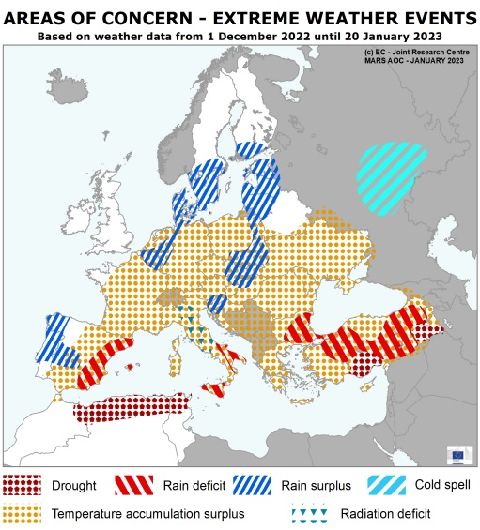
Podľa DG JRC Európskej Komisie, v období od 1.12.2022 do 20.1.2023, na väčšine územia Európy bola teplota nad dlhodobým normálom a v niektorých regiónoch (vrátane Slovenska) sa prejavil prebytok zrážok.
Viď mapku:
Drought – sucho
Rain deficit – def.dažďa
Rain surplus – prebytok dažďa
Cold spell – tuhé mrazy
Temperature accumulation surplus – prebytok akumulácie tepla

Svetové ceny obilnín (FOB) k 8.2. 2023:
- Pšenica: US SRW Mexický záliv: 308,- €/t, FR Rouen (1.tr.): 306,- €/t; Ukrajina (potr.): 252,- €/t;
- Jačmeň: FR Rouen kŕmny: 285,- €/t, Čierne more (kŕm.): 250,- €/t;
- Kukurica: US 3YC Mexický záliv: 285,- €/t; Bordeaux (FR): 310,- €/t; Čierne more (krm.): 250,- €/t.
Podľa FAO-AMIS správy Market Monitor č.105 zo začiatku februára 2023 ceny priemyselných hnojív klesli o vyše 40% odkedy dosiahli svoj vrchol minulú jar, najmä kvôli súčasnému poklesu cien zemného plynu a znovuotvoreniu fabrík na výrobu hnojív v Európe. Aj keď ceny zostávajú viac ako dvojnásobné oproti úrovni spred dvoch rokov, tento vývoj je vítanou správou pre producentov nakupujúcich vstupy do poľnovýroby. Najvýraznejšie klesajú ceny dusíkatých hnojív, čo by mohlo pomôcť k výberu intenzívnejších plodín ako je pšenica a kukurica do osevného plánu. Nižšie ceny by tiež mohli pomôcť s vyššej aplikácii týchto hnojív v rozvojových krajinách.
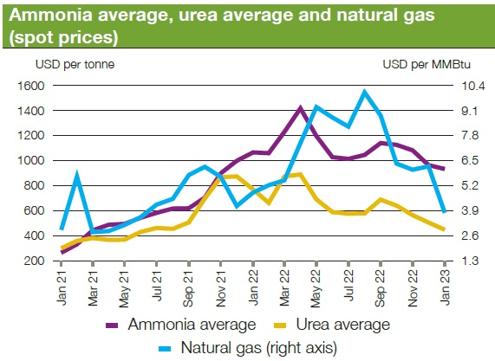
Ceny SPOT čpavku (amonia), močoviny (urea) a zemného plynu (natural gas) v USD/t,
resp. USD/MMBtu na pravej osi,
od januára 2021 po január 2023.
zdroj: FAO-AMIS,
február 2023.
Ruská federácia od 1.januára 2023 uplatňuje 23,5-percentné clo na všetky vývozy priemyselných hnojív, ak jeho cena presiahne 450 USD/t. Navyše, kvóty na vývoz hnojív predĺžila do 31.5.2023.
Svetová produkcia pšenice v hospodárskom roku 2022/23 dosiahla podľa FAO-AMIS objem 793,7 mil.t, čo je viac oproti odhadom spred mesiaca hlavne vďaka zvýšeniu predpokladanej úrody v Ruskej federácii a Austrálii. Zvýšila sa aj spotreba pšenice (777,6 mil.t), hlavne kvôli vyššiemu použitiu kŕmneho obilia v Číne a EÚ. Zásoby pšenice vo svete sa tiež o pár percent navýšili (305,4 mil.t).
Produkcia kukurice vo svete naopak opäť klesla na úroveň 1 156 mil.t (t.j. o 4,6% oproti minulému roku), čo spôsobili hlavne nové znížené odhady EÚ, Ruska a USA. Použitie mierne kleslo (1 184,4 mil.t) s nižšou spotrebou na kŕmenie zvierat, najmä vo Vietname. V rámci obchodu sa zvýšil najmä dovoz kukurice do EÚ. Svetové zásoby kukurice opäť poklesli (283,5 mil.t). Na južnej hemisfére sa zhoršili pestovateľské podmienky v Argentíne, zatiaľ čo v Brazílii začína zber kukurice osiatej na jar (malá sezóna), zároveň so sejbou pre väčšiu sezónu.

Zdroje: Európska Komisia, FAO-AMIS, portály búrz.
Spracovala: Ing. Vladimíra Debnárová, tajomník Združenia pestovateľov obilnín.

